COMUNE DI MESERO
Provincia di Milano

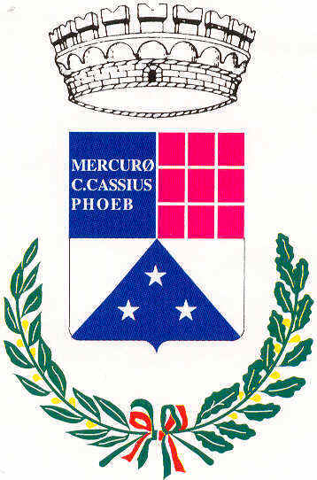

Mesero,
il mio paese

Calendario 2012
del Comune di Mesero.

Il calendario di quest’anno sarà consegnato
a tutti i bambini e ragazzi delle scuole
dell’infanzia, primaria e secondaria.

Per tutte le altre famiglie sarà
possibile ritirarlo gratuitamente
presso gli uffici comunali
dal 19 dicembre

“ Il calendario di quest’anno 2012 vuole essere
un atto d’amore verso il mio paese e la mia gente.
Non che gli almanacchi degli scorsi anni
non lo fossero: questo lo è in modo particolare”

Valeriano Castiglioni

